## 環境準備

* 已經完成HOL – Stream Analytics

## 步驟

* 建立一個Azure SQL Database並建立一個名為AlertRule的Table，包含以下欄位

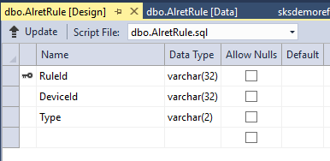

* 新增測試資料

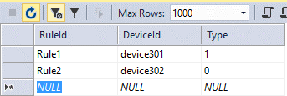

* 登入<https://portal.azure.com>
* 新增一個Data Factory
* 編寫Data Factory Deployment

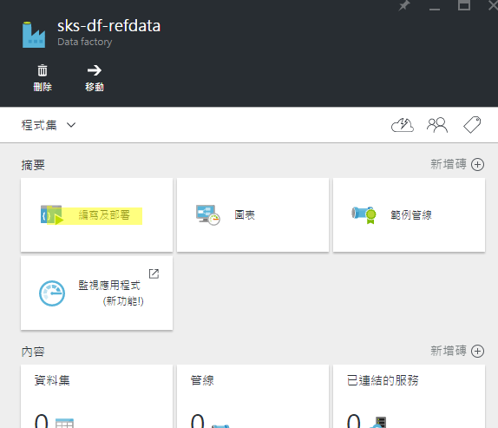

* 新增Data Store

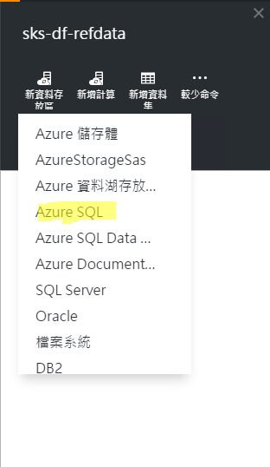

* 修改Database Connection String

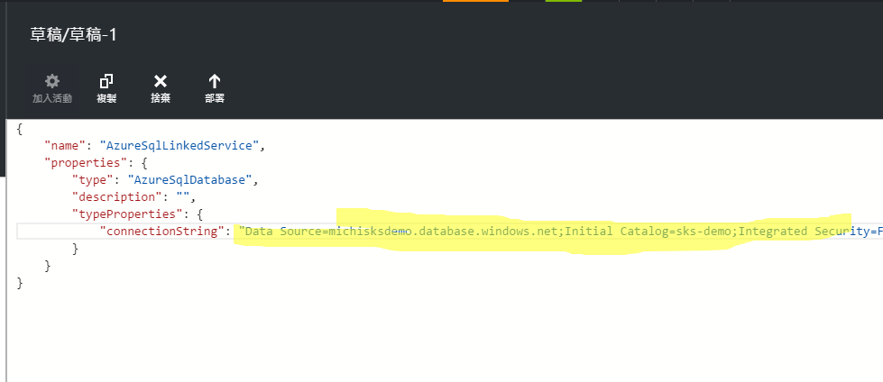

* 按下佈署

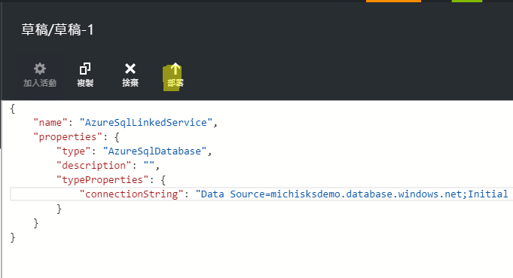

* 新增Data Set

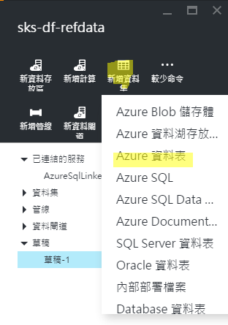

* 修改設定Json；將linkedServiceName改為剛剛建立的LinkedService、tableName改為SQL Azure Database中的Table名稱；availability中設定處理頻率

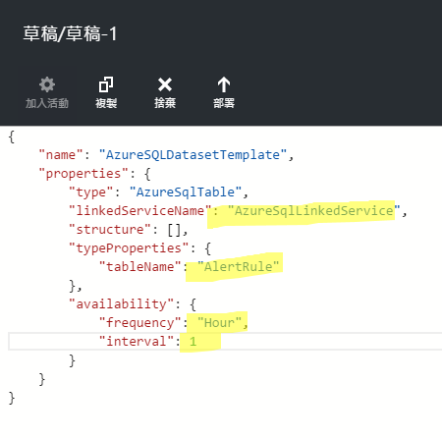

* 將此dataset設為external

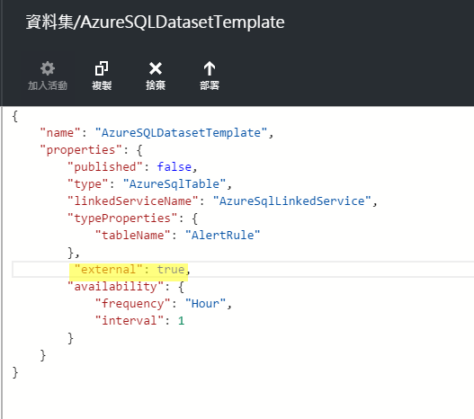

* 按下佈署發布

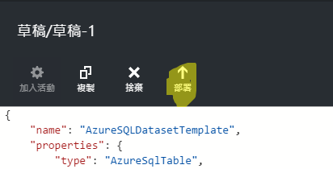

* 新增一個Azure Storage資料存放區(Data Store)

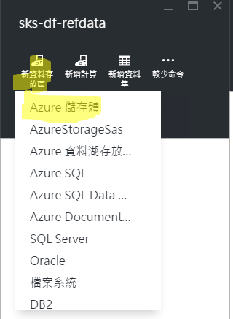

* 將ConnectionString修改為Reference Data所在的Storage之連線字串然後按下佈署

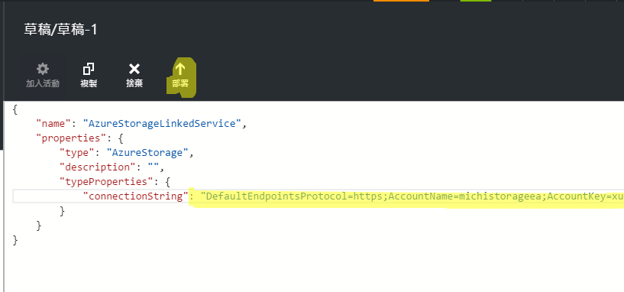

* 新增資料集(Data Set)

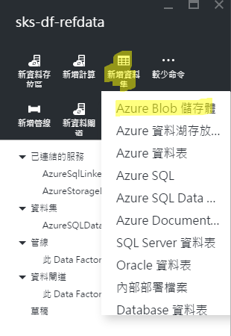

* 修改LinkedService為剛剛建立的Storage DataStore

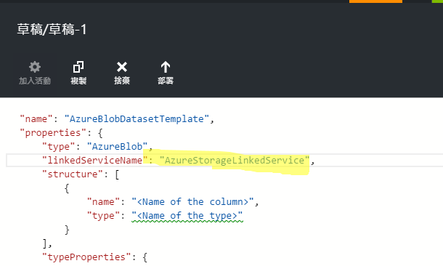

* 修改structure，這裡會設定我們的檔案有哪些欄位；由於我們會由資料庫讀取資料後寫成檔案，這裡的欄位需要與資料庫內欄位一致。

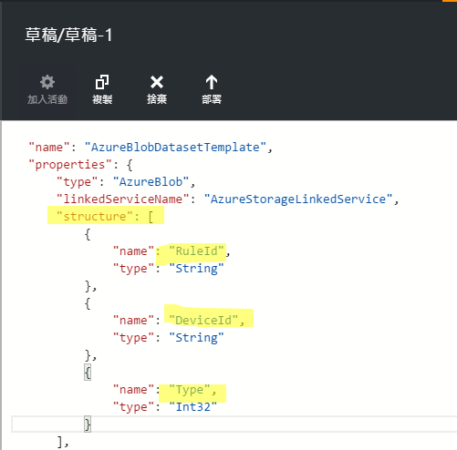

* 修改folderPath如下，這樣每次資料輸出時都會依照時間格式產生資料夾

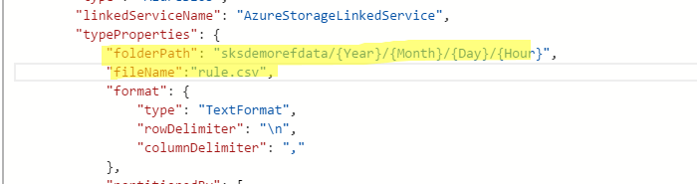

* partitionedBy設定如下

"partitionedBy": [

{

"name": "Year",

"value": {

"type": "DateTime",

"date": "SliceStart",

"format": "yyyy"

}

},

{

"name": "Month",

"value": {

"type": "DateTime",

"date": "SliceStart",

"format": "MM"

}

},

{

"name": "Day",

"value": {

"type": "DateTime",

"date": "SliceStart",

"format": "dd"

}

},

{

"name": "Hour",

"value": {

"type": "DateTime",

"date": "SliceStart",

"format": "HH"

}

}

],

* 修改format如下：

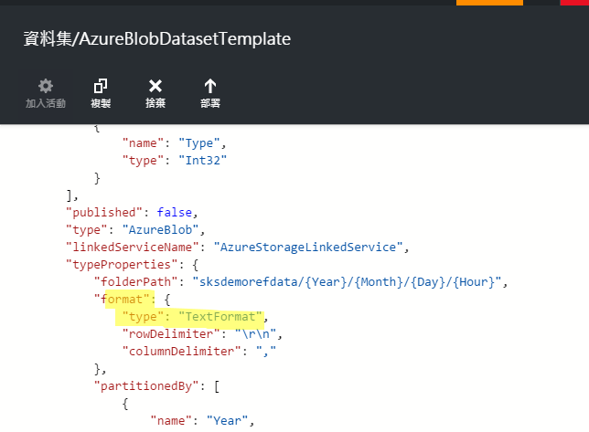

* Availability如下

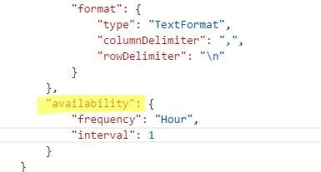

* 完成之後按下佈署
* 現在你的Data Factory看起來應該像這樣

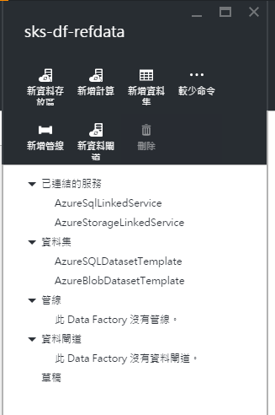

* 新增一個管線

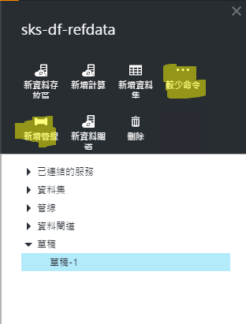

* 新增一個Copy活動

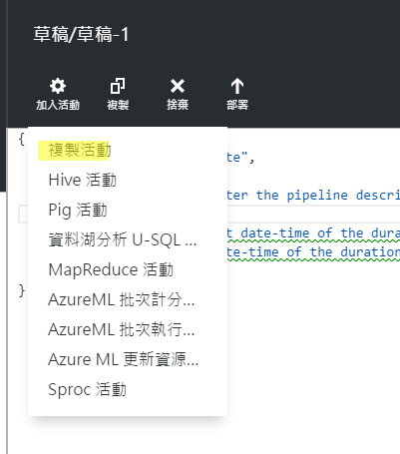

* 修改input/output，指定input為剛剛建立的SQL dataset，output為Storage dataset

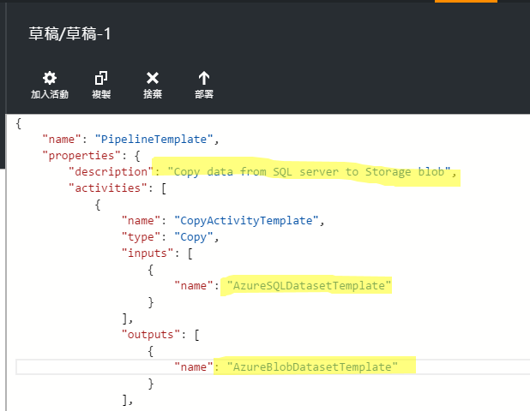

* 修改SQL查詢語句；Data Factory會透過這個語句取得需要複製的資料

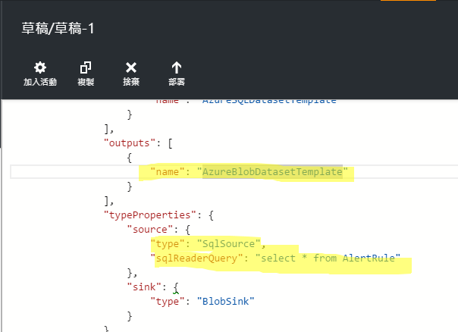

* 加上blob Sink的Header設定

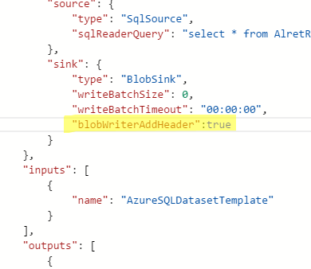

* 修改scheduler如下

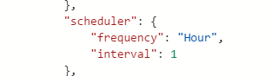

* 修改起訖時間

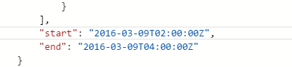

* 按下佈署